**RENCANA PEMBELAJARAN SEMESTER**

**( RPS )**

Matakuliah : Getaran Mekanis

Jumlah Sks : 2 Sks

Program studi : Teknik Mesin

|  |  |  |
| --- | --- | --- |
| No | Pertemuan | Materi |
| 1 | Pertemuan 1 | Pendahuluan:  Mahasiswa dapat memahami pengertian: Getaran ,Frekwensi,Amplitudu dan Derajat Kebebesan. |
| 2 | Pertemuan 2 | Getaran Bebas:  Getaran Bebas Satu Derajat Kebebasan Tampa redaman  Metoda Gaya dan Metoda Energi |
| 3 | Pertemuan 3 | Getaran Bebas Satu Derajat Kebebasan Tampa redaman  Dengan Metoda Gaya,membuat diagran Benda bebas,Menentukan Gaya-gaya yang terjadi pada system getran’ |
| 4 | Pertemuan 4 | Getaran Bebas Satu Derajat Kebebasan Tampa redaman  Dengan Metoda Gaya. Membuat persamaan Gerak adan Menentukan Nilai Frekwensi Pribadinya. |
| 5 | Pertemuan 5 | Getaran Bebas Satu Derajat Kebebasan Tampa redaman Pada sistem Getaran Dua Massa. |
| 6 | Pertemuan 6 | Getaran Bebas Satu Derajat Kebebasan Teredaman  Diagram Benda Bebebas  Persamaan |
| 7 | Pertemuan 7 | Persamaan Gerak Getaran Bebas Satu Derajat Kebebasan T redaman  Respon Umum dari dari getaran bebas teredam |
| 8 | Pertemuan 8 | **UJIAN TENGAH SEMESTER** |
| 9 | Pertemuan 9 | Getaran Bebas Dua Derajat Kebebasan Tampa redaman. pada sistem getaran Gerak ***Traslasi*** Dengan Metoda Gaya  Membuat Diagram benda Bebas dan Persamaan Gerak persamaan Gerak |
| 10 | Pertemuan 10 | Getaran Bebas Dua Derajat Kebebasan Tampa redaman.  Menentukan Nilai Frekwensi Pribadi Getar |
| 11 | Pertemuan 11 | Getaran Bebas Dua Derajat Kebebasan Tampa redaman. pada sistem getaran Gerak ***Rotasi*** Dengan Metoda Gaya  Membuat Diagram benda Bebas , Persamaan Gerak persamaan Gerak dan menentukan nilai Frekwensi Pribadinya |
| 12 | Pertemuan 12 | Getaran Bebas Dua Derajat Kebebasan Tampa redaman. pada sistem getaran Gerak ***Translasi*** dan ***Rotasi*** Dengan Metoda Gaya  Membuat Diagram benda Bebasdan Persamaan Gerak persamaan Gerak |
| 13 | Pertemuan 13 | Lanjutan  Menentukan Nilai Frekwensi Pribadi Dua derajat kebebasan. |
| 1`4 | Pertemuan14 | Getaran Bebas Dua Derajat Kebebasan Tampa redaman. pada sistem getaran Gerak ***Traslasi*** dan ***Rotasi*** Dengan Metoda ***LAGRANGE***.  Membuat Persamaan Lagrange  Menentukan Nilai Frekwensi Pribadi Dua derajat kebebasan. |
| 15 | Pertemuan 15 | Getaran Bebas **Berbagai** Derajat Kebebasan Tampa redaman.  Metoda Iterasi Matrik dan Metoda Studola. |
| 16 | Pertemuan 16 | **UJIAN AKHIR SEMESTER** |

ACARA PERKULIAHAH E-LEARNING (TATAP MUKA DAN KEHADIRAN DOSEN)

SEMESTER GENAP TAHUN AKADEMIK 2020/2021

PROGRAM STUDI TEKNIK INDUSTRI

FAKULTAS TEKNOLOGI INDUSTRI INSTITUT SAINS DAN TEKNOLOGI NASIONAL

|  |  |  |  |  |  |  |
| --- | --- | --- | --- | --- | --- | --- |
| Mata Kuliah | : | Getaran Mekanis | Kelas | : | A |  |
| Dosen | : | Ir. A.Husen, MSc | Hari/Jam | : | 08 - 09.40 |  |

|  |  |  |  |  |  |  |  |  |  |  |  |
| --- | --- | --- | --- | --- | --- | --- | --- | --- | --- | --- | --- |
| No | Tanggal | Materi Kuliah | | Jam Masuk/  Keluar | | JumlMhs | | Tanda Tangan Dosen | | |  |
| 1 | 15/09/2020 | **Pertemuan ke 1 - Modul 1 Pendahuluan dan Tujuan Matakuliah**  Pada modul ini mahasiswa diberi informasi tentang materi dan tujuan mempelajari matakuliah Getaran Mekanis | | 08 - 09.40 | | C:\Users\chocolate\Desktop\WhatsApp Image 2020-09-09 at 06.07.09.jpeg21 | |  | | |  |
| 2 | 22/09/2020 | Getaran Bebas satu derajat Kebebasan tampa Redaman | |  | | C:\Users\chocolate\Desktop\WhatsApp Image 2020-09-09 at 06.07.09.jpeg36 | |  | | |  |
| 3 | 29/09/2020 | Metoda Gaya  Membuat diagram benda bebas dan Persamaan gerak dengan Metoda Gaya | |  | | C:\Users\chocolate\Desktop\WhatsApp Image 2020-09-09 at 06.07.09.jpeg33 | |  | | |  |
| 4 | 06/10/2020 | Menentukan frekwensi pribadi pada sistem pergerakan Translasi dengan Metoda Gaya | |  | | C:\Users\chocolate\Desktop\WhatsApp Image 2020-09-09 at 06.07.09.jpeg35 | |  | | |  |
| 5 | 13/10/2020 | Menentukan frekwensi pribadi pada sistem pergerakan Rotasi dengan Metoda Gaya | |  | | C:\Users\chocolate\Desktop\WhatsApp Image 2020-09-09 at 06.07.09.jpeg36 | |  | | |  |
| 6 | 20/10/2020 | Metoda Energi  Persamaan Metoda Energi  Menentukan frekwensi pribadibdengan metoda Energi | |  | | C:\Users\chocolate\Desktop\WhatsApp Image 2020-09-09 at 06.07.09.jpeg36 | |  | | |  |
| 7 | 27/10/2020 | Getaran bebas Satu Derajat Kebebasan tampa redaman | |  | | C:\Users\chocolate\Desktop\WhatsApp Image 2020-09-09 at 06.07.09.jpeg36 | |  | | |  |
| 8 | 03/11/2020 | UJIAN TENGAH SEMESTER | |  | | C:\Users\chocolate\Desktop\WhatsApp Image 2020-09-09 at 06.07.09.jpeg36 | |  | | |  |
| No | Tanggal | Materi Kuliah | Jam Masuk/  Keluar | | JumlMhs | | Tanda Tangan Dosen | |  |
| 9 | 10/11/2020 | Menggambarkan Respon dari sistim Getaran bebas tampa Redaman |  | | C:\Users\chocolate\Desktop\WhatsApp Image 2020-09-09 at 06.07.09.jpeg | |  | |  |
| 10 | 17/11/2020 | Getaran Bebas Dua Derajat Kebebasan Tampa Redaman |  | | C:\Users\chocolate\Desktop\WhatsApp Image 2020-09-09 at 06.07.09.jpegC:\Users\chocolate\Desktop\WhatsApp Image 2020-09-09 at 06.07.09.jpegC:\Users\chocolate\Desktop\WhatsApp Image 2020-09-09 at 06.07.09.jpegC:\Users\chocolate\Desktop\WhatsApp Image 2020-09-09 at 06.07.09.jpegC:\Users\chocolate\Desktop\WhatsApp Image 2020-09-09 at 06.07.09.jpegC:\Users\chocolate\Desktop\WhatsApp Image 2020-09-09 at 06.07.09.jpeg | |  | |  |
| 11 | 24/11/2020 | Metoda Gaya  Menggambar diagram benda bebas dan Membuat Persamaan geraknya |  | |  | |  | |  |
| 12 | 01/12/2020 | Menentukan Frekwensi pribadi pada sistem gerak translasi |  | |  | |  | |  |
| 13 | 08/12/2020 | Menentukan Frekwensi pribadi pada sistem gerak translasi dan gerak Rotasi |  | |  | |  | |  |
| 14 | 15/12/2020 | Metoda Lagrang  Membuat persamaan gerak dengan metoda Lagrang |  | |  | |  | |  |
| 15 | 23/12/2020 | Menentukan Frekwensi pribadi dengan metoda Lagrang |  | |  | |  | |  |
| 16 | 5/01/2021M | UJIAN AKHIR SEMESTER |  | | C:\Users\chocolate\Desktop\WhatsApp Image 2020-09-09 at 06.07.09.jpeg | |  | |  |

Jakarta, September 2020

Mengetahui

Kepala Program Studi Teknik Mesin Dosen Yang Bersangkutan



Ir. Ucok Mulyo Sugeng.MT Ir. A.Husen, MSc

UJIAN AKHIR SEMESTER GANJIL 2020/2021

Program Studi : Teeknik Mesin S1 Kelas Reguler FTI - ISTN

Mata Kuliah : Getaran Mekanis

Hari/Tanggal : Selasa/21-01-2021

Jam : 14 - 15.40

Sifat Ujian : Virtual (online )

Dosen : Achmad Husen Ir.MT

|  |  |  |  |
| --- | --- | --- | --- |
| N0 | Nama Lengkap | NIM | Kehadiran |
| 1 | Aregy Lingga Pratama | 14210001 | Hadir |
| 2 | Virrel Johnworry BortAK | 15210006 | Tdk Hadir |
| 3 | Tulus Siregar | 15210013 | Hadir |
| 4 | Muhamad Riffat Fadila | 15210026 | Hadir |
| 5 | Septyan Eka Chandra | 16210010 | Hadir |
| 6 | Muhamad Septian Hariwibowo | 16210015 | Hadir |
| 7 | Syahrul Ridho Fauzi | 16210021 | Hadir |
| 8 | Oktario Leonardi | 17210001 | Hadir |
| 9 | Muhamad Iqbal Fauzi | 17210005 | Hadir |
| 10 | Isro Hadi | 17210009 | Hadir |
| 11 | Muamar ibnu Rafik | 17210010 | Hadir |
| 12 | Muhadzdib Haekal Bazarah | 17210013 | Hadir |
| 13 | Eki Aditiyo Pramono | 17210014 | Hadir |
| 14 | Wahyu Belvia | 17210015 | Hadir |
| 15 | Faiq Raihan Muhamad | 18210001 | Hadir |
| 16 | Gustria Alifia Achmad | 18210003 | Hadir |
| 17 | Gangsar Maulana | 18210004 | Hadir |
| 18 | Akhdiyath Rico Kurniansyah | 18210005 | Hadir |
| 19 | Maulana Sugi Budiyanto | 18210006 | Hadir |
| 20 | Fajar Novanto | 18210007 | Hadir |
| 21 | Syandrianthi avendra | 18210008 | Hadir |
| 22 | Dwi Naufal Prakoso | 18210009 | Hadir |
| 23 | Ferry Nusa Dharma | 18210011 | Hadir |
| 24 | Morrys P Sianipar | 18210012 | Hadir |
| 25 | Muhamad Rhamadan Adhie P | 18210013 | Hadir |
| 26 | Sami Syahriir Suryonoputro | 18210014 | Hadir |
| 27 | Alief Rachman Aziz | 18210015 | Hadir |
| 28 | Geraldi AqilaLanggini | 18210016 | Hadir |
| 29 | Lanjut Martupa Dimmers L.T | 18210017 | Hadir |
| 30 | Adrian Fadil Genata | 1821001 | Hadir |
| 31 | Yuga Rizqi Permana | 19210002 | Hadir |
| 32 | Hamim Yudhi Setiaanggara | 19210003 | Hadir |
| 33 | Wisnu Bintang Ryanto | 19210004 | Hadir |
| 34 | Thaha Aghna | 19210006 | Hadir |
| 35 | Nafal Razaq Ramadhan | 19210007 | Hadir |
| 36 | Muftiawan Fiqri | 19210008 | Hadir |
| 37 | Iqbal S Putra | 19210001 |  |

 Jakarta, 23 Januari 2021

( Dosen Pengampu )



**RENCANA PEMBELAJARAN SEMESTER**

**( RPS )**

Matakuliah : Metrologi Industri & Kontrol Kualitas

Jumlah Sks : 2 Sks

Program studi : Teknik Mesin

|  |  |  |
| --- | --- | --- |
| No | Pertemuan | Materi |
| 1 | Pertemuan 1 | Pendahuluan  Karakteristik Geometrik |
| 2 | Pertemuan 2 | Spesifikasi,Metrologi dan Kontrol Kualitas |
| 3 | Pertemuan 3 | Spesifikasi Geometrik: Toleransi dan Suaian |
| 4 | Pertemuan 4 | Suaian Longgar (clearance Longgar),Suaian Paksa (Clearace Fit) dan Suaian Pas (Transition Fit) |
| 5 | Pertemuan 5 | Toleransi Standar Dan Penyimpangan Fudamental |
| 6 | Pertemuan 6 | Suaian yang Setara |
| 7 | Pertemuan 7 | Beberapa contoh dan Masalah Suaian Longgar,Suaian Pas dan Suaian Paksa |
| 8 | Pertemuan 8 | Ujian Tengah Semester |
| 9 | Pertemuan 9 | Kesalahan/Penyimpangan dalam Proses Pengukuran |
| 10 | Pertemuan 10 | Analisa Data Pengukuran |
| 11 | Pertemuan 11 | Distribusi Normal |
| 12 | Pertemuan 12 | Distribusi Frekuensi (Data pengukuran) |
| 13 | Pertemuan 13 | Teori Dsar Diagram Kontrol |
| 1`4 | Pertemuan14 | Distribusi Teoritik Sebagai dasar Diagram kontrol |
| 15 | Pertemuan 15 | Distribusi Harga Rata-rata,Distribusi Varian dan Distribusi Jangkauan- |
| 16 | Pertemuan 16 | Ujian Akhir Semester |

ACARA PERKULIAHAH E-LEARNING (TATAP MUKA DAN KEHADIRAN DOSEN)

SEMESTER GENAP TAHUN AKADEMIK 2020/2021

PROGRAM STUDI TEKNIK MESIN

FAKULTAS TEKNOLOGI INDUSTRI INSTITUT SAINS DAN TEKNOLOGI NASIONAL

|  |  |  |  |  |  |  |
| --- | --- | --- | --- | --- | --- | --- |
| Mata Kuliah | : | Metrologi dan Kontrol Kualitas | Kelas | : | A |  |
| Dosen | : | Ir.A.Husen, MSc | Hari/Jam | : | 10 - 12 |  |

|  |  |  |  |  |  |  |  |  |  |  |
| --- | --- | --- | --- | --- | --- | --- | --- | --- | --- | --- |
| No | Tanggal | | Materi Kuliah | | Jam Masuk/  Keluar | JumlMhs | Tanda Tangan Dosen | |  | |
| 1 | 16/09/2020 | | **Pendahuluan:**  **Pada Bab ini diberikan Tujuan pokok dari Metrologi Industri** | | 10 -12 | C:\Users\chocolate\Desktop\WhatsApp Image 2020-09-09 at 06.07.09.jpegC:\Users\chocolate\Desktop\WhatsApp Image 2020-09-09 at 06.07.09.jpegC:\Users\chocolate\Desktop\WhatsApp Image 2020-09-09 at 06.07.09.jpegC:\Users\chocolate\Desktop\WhatsApp Image 2020-09-09 at 06.07.09.jpegC:\Users\chocolate\Desktop\WhatsApp Image 2020-09-09 at 06.07.09.jpegC:\Users\chocolate\Desktop\WhatsApp Image 2020-09-09 at 06.07.09.jpeg16 |  | |  | |
| 2 | 23/09/2020 | | Spesifikasi Geometrik | |  | 18 |  | |  | |
| 3 | 30/09/2020 | | Toleransi dan suaian | |  | 20 |  | |  | |
| 4 | 07/10/2020 | | Suaian longgar,suaian paksa dan suain Pas | |  | 22 |  | |  | |
| 5 | 14/10/2020 | | Toleransi Standar dan Penyimpangan Fudamental | |  | 22 |  | |  | |
| 6 | 21/10/2020 | | Suaian yag setara | |  | 22 |  | |  | |
| 7 | 28/10/2020 | | Beberapa contoh masalah suaian | |  | C:\Users\chocolate\Desktop\WhatsApp Image 2020-09-09 at 06.07.09.jpeg22 |  | |  | |
| 8 | 04/11/2020 | | UJIAN TENGAH SEMESTER | |  | C:\Users\chocolate\Desktop\WhatsApp Image 2020-09-09 at 06.07.09.jpeg22 |  | |  | |
| No | Tanggal | Materi Kuliah | | Jam Masuk/  Keluar | | JumlMhs | Tanda Tangan Dosen |  | |
| 9 | 11/11/2020 | Kesahan /penyimpangan dalam proses pengukuran | |  | | C:\Users\chocolate\Desktop\WhatsApp Image 2020-09-09 at 06.07.09.jpegC:\Users\chocolate\Desktop\WhatsApp Image 2020-09-09 at 06.07.09.jpegC:\Users\chocolate\Desktop\WhatsApp Image 2020-09-09 at 06.07.09.jpegC:\Users\chocolate\Desktop\WhatsApp Image 2020-09-09 at 06.07.09.jpegC:\Users\chocolate\Desktop\WhatsApp Image 2020-09-09 at 06.07.09.jpegC:\Users\chocolate\Desktop\WhatsApp Image 2020-09-09 at 06.07.09.jpeg22 |  |  | |
| 10 | 18/11/2020 | Analisi data dan pengukuran | |  | | 22 |  |  | |
| 11 | 25/11/2020 | Distribusi Normal dan Distribusi Frekwensi | |  | | 7 |  |  | |
| 12 | 02/12/2020 | Diagram Kontrol:  Diagaram Kontro Rata - rata  Diagram Kontro Jangkauan | |  | | 9 |  |  | |
| 13 | 09/12/2020 | Diagram Kontol Varian | |  | | 9 |  |  | |
| 14 | 16/12/2020 | Perbandingan Data | |  | |  |  |  | |
| 15 | 23/12/2020 | Analisa Regresi dan Korelasi | |  | | C:\Users\chocolate\Desktop\WhatsApp Image 2020-09-09 at 06.07.09.jpeg |  |  | |
| 16 |  | UJIAN AKHIR SEMESTER | |  | | C:\Users\chocolate\Desktop\WhatsApp Image 2020-09-09 at 06.07.09.jpeg |  |  | |

Jakarta, September 2020

Mengetahui

Kepala Program Studi Teknik Mesin Dosen Yang Bersangkutan



Ir. Ucok Mulyo Sugeng, MT Ir. A.Husen, MSc

UJIAN AKHIR SEMESTER GANJIL 2020/2021

Program Studi : Teeknik Mesin S1 Kelas Reguler FTI - ISTN

Mata Kuliah : Metrologi Industri Dan Kontrol Kualitas

Hari/Tanggal : Rabu/23-01-2021

Jam : 10 - 11.40

Sifat Ujian : Virtual (online )

Dosen : Achmad Husen Ir.MT

|  |  |  |  |
| --- | --- | --- | --- |
| N0 | Nama Lengkap | NIM | Kehadiran |
| 1 | Muhamad Isfi Zuhdi | 14210033 | Hadir |
| 2 | Muhamad Iqbal Fatahilah | 14210037 | Hadir |
| 3 | Andhika Cahya Supriatna | 15210001 | Hadi |
| 4 | Virell Johnworry Bortak | 15210006 | Hadir |
| 5 | Muhamad Icnsan | 16210001 | Hadir |
| 6 | Muhammad Satriadi | 16210042 | Hadir |
| 7 | Faiq Raihan Muhammad | 18210001 | Hadir |
| 8 | Gustria Alifia Achmad | 17210002 | Hadir |
| 9 | Gangsar Maulana | 17210004 | Hadir |
| 10 | Akhdiyath Rico Kurniansyah | 18210001 | Hadir |
| 11 | Maulana Sugi Budiyanto | 18210003 | Hadir |
| 12 | Fajar Novanto | 18210004 | Hadir |
| 13 | Syandrianthi avendra | 18210005 | Hadir |
| 14 | Dwi Naufal Prakoso | 18210006 | Hadir |
| 15 | Ferry Nusa Dharma | 18210007 | Hadir |
| 16 | Morrys P Sianipar | 18210008 | Hadir |
| 17 | Muhamad Rhamadan Adhie P | 18210009 | Hadir |
| 18 | Sami Syahriir Suryonoputro | 18210011 | Hadir |
| 19 | Alief Rachman Aziz | 18210012 | Hadir |
| 20 | Geraldi AqilaLanggini | 18210013 | Hadir |
| 21 | Lanjut Martupa Dimmers L.T | 18210014 | Hadir |
| 22 | Adrian Fadil Genata | 18210015 | Hadir |

 Jakarta, 23 Januari 2021

( Dosen Pengampu )

**RENCANA PEMBELAJARAN SEMESTER**

**( RPS )**

Matakuliah : Pengukuran Teknik

Jumlah Sks : 2 Sks

Program studi : Teknik Mesin

|  |  |  |
| --- | --- | --- |
| No | Pertemuan | Materi |
| 1 | Pertemuan 1 | Pendahuluan:  Mengerti dan Memahami Besaran/Satuan dalam Proses Pengukuran. |
| 2 | Pertemuan 2 | Konsep Pengukuran:  Klasifikasi elemen sistem Pengukuran |
| 3 | Pertemuan 3 | Tahapan Pengukuran |
| 4 | Pertemuan 4 | Sensor dan Trenduser:  Sensor Thermal |
| 5 | Pertemuan 5 | Sensor Mekanik |
| 6 | Pertemuan 6 | Modus dan Median : Menentukan Nilai Modus dan Median secara AnalitikSensor Otomotif |
| 7 | Pertemuan 7 | Metoda Pengukuran:  Metoda Pengukuran Langsung |
| 8 | Pertemuan 8 | UJIAN TENGAH SEMESTER |
| 9 | Pertemuan 9 | Metoda Pengukuran Tak Langsung |
| 10 | Pertemuan 10 | Metrologi Industri dan Pengukuran Geometris:  Toleransi dan Suaian |
| 11 | Pertemuan 11 | Pengukuran Dasar |
| 12 | Pertemuan 12 | Analisis Data Eksperimen:  Data pengukuran dan Klasifikasi Kesalahan |
| 13 | Pertemuan 13 | Analisis Data Eksperimen |
| 1`4 | Pertemuan14 | Penyimpangan Baku:  Penyimpangan Baku (VarianTeorik) dan Varian Emperik |
| 15 | Pertemuan 15 | Analisa Regrei dan Ketidak Pastian |
| 16 | Pertemuan 16 | Ujian akhir Semester |

ACARA PERKULIAHAH E-LEARNING (TATAP MUKA DAN KEHADIRAN DOSEN)

SEMESTER GENAP TAHUN AKADEMIK 2020/2021

PROGRAM STUDI TEKNIK MESIN

FAKULTAS TEKNOLOGI INDUSTRI INSTITUT SAINS DAN TEKNOLOGI NASIONAL

|  |  |  |  |  |  |  |
| --- | --- | --- | --- | --- | --- | --- |
| Mata Kuliah | : | PENGUKURAN tEKNIK | Kelas | : | A |  |
| Dosen | : | Ir.A.Husen, MSc | Hari/Jam | : | SENIN/16 - 17.40 |  |

|  |  |  |  |  |  |  |
| --- | --- | --- | --- | --- | --- | --- |
| No | Tanggal | Materi Kuliah | Jam Masuk/  Keluar | JumlMhs | Tanda Tangan Dosen |  |
| 1 | 28/09/2020 | **Pertemuan 1 - Modul 1 Pendahuluan**  Mengerti dan memahami Besran/Satuan dalam proses pengukuran | 16 - 17.40 | C:\Users\chocolate\Desktop\WhatsApp Image 2020-09-09 at 06.07.09.jpegC:\Users\chocolate\Desktop\WhatsApp Image 2020-09-09 at 06.07.09.jpegC:\Users\chocolate\Desktop\WhatsApp Image 2020-09-09 at 06.07.09.jpegC:\Users\chocolate\Desktop\WhatsApp Image 2020-09-09 at 06.07.09.jpeg21 |  |  |
| 2 | 05/10/2020 | Konsep Pengukuran,Klasifikasi elemen sistem Pengukuran | 16 - 17.40 | 31 |  |  |
| 3 | 12/10/2020 | Tahapan sistim Pengukuran | 16 - 17.40 | 30 |  |  |
| 4 | 19/10/2020 | Sensor dan Trenduser  - Sensor Termal | 16 - 17.40 | 31 |  |  |
| 5 | 26/10/2020 | Sensor dan Trenduser  - Sensor Mekanik | 16 - 17.40 | C:\Users\chocolate\Desktop\WhatsApp Image 2020-09-09 at 06.07.09.jpeg31 |  |  |
| 6 | 02/12/2020 | Sensor dan Trenduser  - Sensor Otomotif | 16 - 17.40 | C:\Users\chocolate\Desktop\WhatsApp Image 2020-09-09 at 06.07.09.jpeg31 |  |  |
| 7 | 09/12/2020 | Metoda Pengukuran  - metoda Pengukuran Langsung | 16 - 17.40 | C:\Users\chocolate\Desktop\WhatsApp Image 2020-09-09 at 06.07.09.jpeg31 |  |  |
| 8 | 16/12/2020 | UJIAN TENGAH SEMESTER | 16 - 17.40 | C:\Users\chocolate\Desktop\WhatsApp Image 2020-09-09 at 06.07.09.jpeg31 |  |  |

|  |  |  |  |  |  |  |
| --- | --- | --- | --- | --- | --- | --- |
| No | Tanggal | Materi Kuliah | Jam Masuk/  Keluar | JumlMhs | Tanda Tangan Dosen |  |
| 9 | 23/11/2020 | Metoda Pengukuran  - metoda Pengukuran tak Langsung | 16 - 17.40 | C:\Users\chocolate\Desktop\WhatsApp Image 2020-09-09 at 06.07.09.jpeg31 |  |  |
| 10 | 30/11/2020 | Lanjutan Pengukuran Tak langsung | 16 - 17.40 | C:\Users\chocolate\Desktop\WhatsApp Image 2020-09-09 at 06.07.09.jpegC:\Users\chocolate\Desktop\WhatsApp Image 2020-09-09 at 06.07.09.jpegC:\Users\chocolate\Desktop\WhatsApp Image 2020-09-09 at 06.07.09.jpegC:\Users\chocolate\Desktop\WhatsApp Image 2020-09-09 at 06.07.09.jpegC:\Users\chocolate\Desktop\WhatsApp Image 2020-09-09 at 06.07.09.jpegC:\Users\chocolate\Desktop\WhatsApp Image 2020-09-09 at 06.07.09.jpeg  31 |  |  |
| 11 | 07/12/2020 | Metrologi Industri dan Pengukuran Geometri | 16 - 17.40 | 31 |  |  |
| 12 | 14/12/2020 | Analitis Data Eksperimen | 16 - 17.40 | 31 |  |  |
| 13 | 21/12/2020 | KLasifikasi Kesalahan | 16 - 17.40 | 31 |  |  |
| 14 | 28/12/2020 | Analitis Data Eksperimen  - Penyimpangan Absolut  - Penyimpangan Baku | 16 - 17.40 | 31 |  |  |
| 15 | O4/01/2020 | Analisa Regresi dan Ketidak Pastian | 16 - 17.40 | 31 |  |  |
| 16 |  | UJIAN AKHIR SEMESTER |  | C:\Users\chocolate\Desktop\WhatsApp Image 2020-09-09 at 06.07.09.jpeg |  |  |

Jakarta, September 2020

Mengetahui

Kepala Program Studi Teknik Mesin Dosen Yang Bersangkutan



Ir. Ucok Mulyo Sugeng, MT Ir. A.Husen, MSc

UJIAN AKHIR SEMESTER GANJIL 2020/2021

Program Studi : Teeknik Mesin S1 Kelas Reguler FTI - ISTN

Mata Kuliah : Pengukuran Teknik

Hari/Tanggal : Kamis/21-01-2021

Jam : 14 - 15.40

Sifat Ujian : Virtual (online )

Dosen : Achmad Husen Ir.MT

|  |  |  |  |
| --- | --- | --- | --- |
| N0 | Nama Lengkap | NIM | Kehadiran |
| 1 | Virell Johnworry Bortak | 15210006 | Hadir |
| 2 | Tulus Siregar | 15210013 | Tdk Hadir |
| 3 | Yuda Pratama Achmad | 16210007 |  |
| 4 | Bayu Nur Prastyo | 16210016 | Hadir |
| 5 | Muhamad Dika Pangestu | 16210019 | Hadir |
| 6 | Syahrul Ridho Fauzi | 16210021 | Hadir |
| 7 | Irsyad Yudha Khanafi | 16210047 | Hadir |
| 8 | Dimas Adi Prastyo | 17210002 | Hadir |
| 9 | Muhamad IFebryan Syawali | 17210004 | Hadir |
| 10 | Faiq Raihan Muhamad | 18210001 | Hadir |
| 11 | Gustria Alifia Achmad | 18210003 | Hadir |
| 12 | Gangsar Maulana | 18210004 | Hadir |
| 13 | Akhdiyath Rico Kurniansyah | 18210005 | Hadir |
| 14 | Maulana Sugi Budiyanto | 18210006 | Hadir |
| 15 | Fajar Novanto | 18210007 | Hadir |
| 16 | Syandrianthi avendra | 18210008 | Hadir |
| 17 | Dwi Naufal Prakoso | 18210009 | Hadir |
| 18 | Ferry Nusa Dharma | 18210011 | Hadir |
| 19 | Morrys P Sianipar | 18210012 | Hadir |
| 20 | Muhamad Rhamadan Adhie P | 18210013 | Hadir |
| 21 | Sami Syahriir Suryonoputro | 18210014 | Hadir |
| 22 | Alief Rachman Aziz | 18210015 | Hadir |
| 23 | Geraldi AqilaLanggini | 18210016 | Hadir |
| 24 | Lanjut Martupa Dimmers L.T | 18210017 | Hadir |
| 25 | Adrian Fadil Genata | 18210018 | Hadir |
| 26 | Yuga Rizqi Permana | 19210002 | Hadir |
| 27 | Hamim Yudhi Setiaanggara | 19210003 | Hadir |
| 28 | Wisnu Bintang Ryanto | 19210004 | Hadir |
| 29 | Thaha Aghna | 19210006 | Hadir |
| 30 | Nafal Razaq Ramadhan | 19210007 | Hadir |
| 31 | Muftiawan Fiqri | 19210008 | Hadir |
| 32 | Iqbal S Putra | 19210001 | Hadir |

 jakarta, 23 Januari 2021

( Dosen Pengampu )

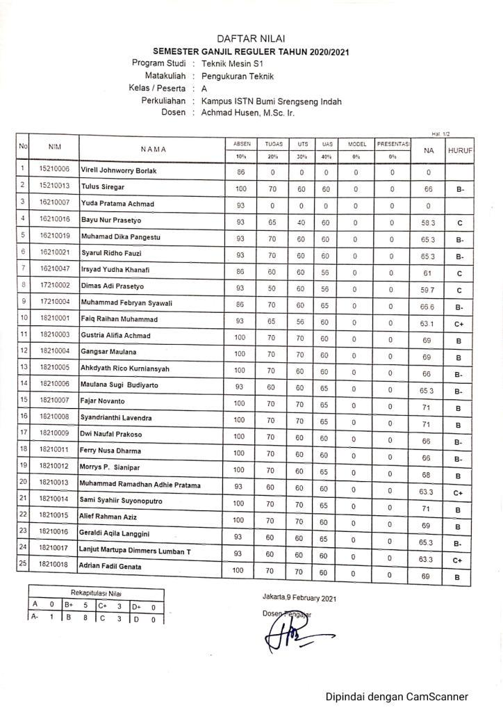

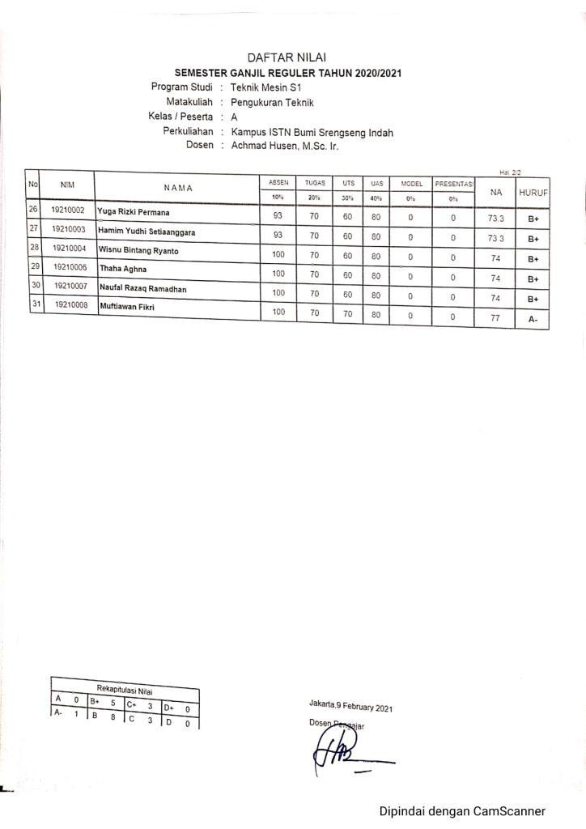

PERKULIAHAH E-LEARNING (TATAP MUKA DAN KEHADIRAN DOSEN)

SEMESTER GANJILP TAHUN AKADEMIK 2020/2021

PROGRAM STUDI TEKNIK MESIN

FAKULTAS TEKNOLOGI INDUSTRI INSTITUT SAINS DAN TEKNOLOGI NASIONAL

|  |  |  |  |  |  |  |
| --- | --- | --- | --- | --- | --- | --- |
| Mata Kuliah | : | Statistika Industri 1 | Kelas | : | A |  |
| Dosen | : | Ir. A Husen MSc | Hari/Jam | : | Kamis/16.00-17.40 |  |

|  |  |  |  |  |  |  |
| --- | --- | --- | --- | --- | --- | --- |
| No | Tanggal | Materi Kuliah | Jam Masuk/  Keluar | JumlMh5s | Tanda Tangan Dosen |  |
| 1 | 17-09-2020 | **Pendahulua :**  **Analisis data Statistik** | 16.00/17.40 | 3 | C:\Users\chocolate\Desktop\WhatsApp Image 2020-09-02 at 22.45.31 (1) - Copy.jpeg |  |
| 2 | |  |  |  |  | | --- | --- | --- | --- | | 24/09/2020 | 08:00-09:40 | 19 | 1 | | **Harga Rata - rata,Jangkauan , Varian dan Deviasi Standar** | 16.00/17.40 | 4 | C:\Users\chocolate\Desktop\WhatsApp Image 2020-09-02 at 22.45.31 (1) - Copy.jpeg |  |
| 3 | 24/03/2020 | **Harga Rata - rata,Jangkauan , Varian dan Deviasi Standar** | 16.00/17.40 | 5 | C:\Users\chocolate\Desktop\WhatsApp Image 2020-09-02 at 22.45.31 (1) - Copy.jpeg |  |
| 4 | 01/10/2020 | Distribusi Teoritik dan Distribusi Emperik | 16.00/17.40 | 5 | C:\Users\chocolate\Desktop\WhatsApp Image 2020-09-02 at 22.45.31 (1) - Copy.jpeg |  |
| 5 | 08/10/2020 | Modus dan Median : Menentukan Nilai Modus dan Median secara Grafis | 16.00/17.40 | 5 | C:\Users\chocolate\Desktop\WhatsApp Image 2020-09-02 at 22.45.31 (1) - Copy.jpeg |  |
| 6 | 15/10/2020 | Modus dan Median : Menentukan Nilai Modus dan Median secara Analitik | 16.00/17.40 | 5 | C:\Users\chocolate\Desktop\WhatsApp Image 2020-09-02 at 22.45.31 (1) - Copy.jpeg |  |
| 7 | 22/10/2020 | DIAGRAM KONTROL :  Distribusi Harga Rata - rata, Distribusi Jangkauan dan Distribusi Varian | 16.00/17.40 | 5 | C:\Users\chocolate\Desktop\WhatsApp Image 2020-09-02 at 22.45.31 (1) - Copy.jpeg |  |
| 8 | 29/10/2020 | UJIAN TENGAH SEMESTER | 16.00/17.40 | 5 | C:\Users\chocolate\Desktop\WhatsApp Image 2020-09-02 at 22.45.31 (1) - Copy.jpeg |  |

|  |  |  |  |  |  |  |
| --- | --- | --- | --- | --- | --- | --- |
| No | Tanggal | Materi Kuliah | Jam Masuk/  Keluar | JumlMhs | Tanda Tangan Dosen |  |
| 9 | 19-11-2020 | PERBANDINGAN DATA :  Pebrandingan Dua Data | 16.00/17.40 | 5 | C:\Users\chocolate\Desktop\WhatsApp Image 2020-09-02 at 22.45.31 (1) - Copy.jpeg |  |
| 10 | |  |  |  |  | | --- | --- | --- | --- | | 26/11/2020 | 08:00-09:40 | 19 | 1 | | PERBANDINGAN DATA :  Perbandingan lebih dari Data | 16.00/17.40 | 5 | C:\Users\chocolate\Desktop\WhatsApp Image 2020-09-02 at 22.45.31 (1) - Copy.jpeg |  |
| 11 | 10/12/2020 | Korelasi dan Analisa Regresi dan Korelasi | 16.00/17.40 | 5 | C:\Users\chocolate\Desktop\WhatsApp Image 2020-09-02 at 22.45.31 (1) - Copy.jpeg |  |
| 12 | 17/12/2020 | Analisa Regresi Sederhana tampa pengulangan pengamatan | 16.00/17.40 | 4 | C:\Users\chocolate\Desktop\WhatsApp Image 2020-09-02 at 22.45.31 (1) - Copy.jpeg |  |
| 13 | 24/12/2020 | Analisa Regresi **Non Linier** tampa pengulangan pengamatan | 16.00/17.40 | 3 | C:\Users\chocolate\Desktop\WhatsApp Image 2020-09-02 at 22.45.31 (1) - Copy.jpeg |  |
| 14 | 07/01/2021 | Analisa Regresi Sederhana dengan pengulangan pengamatan | 16.00/17.40 | 3 | C:\Users\chocolate\Desktop\WhatsApp Image 2020-09-02 at 22.45.31 (1) - Copy.jpeg |  |
| 15 | 14/01/2021 | Analisa Regresi **Non Linier** dengan pengulangan pengamatan | 16.00/17.40 | 5 | C:\Users\chocolate\Desktop\WhatsApp Image 2020-09-02 at 22.45.31 (1) - Copy.jpeg |  |
| 16 | 28/04/2020 | UJIAN AKHIR SEMESTER | 16.00/17.40 | 4 | C:\Users\chocolate\Desktop\WhatsApp Image 2020-09-02 at 22.45.31 (1) - Copy.jpeg |  |

Jakarta, September 2020

Mengetahui

Kepala Program Studi Teknik Industri Dosen Yang Bersangkutan

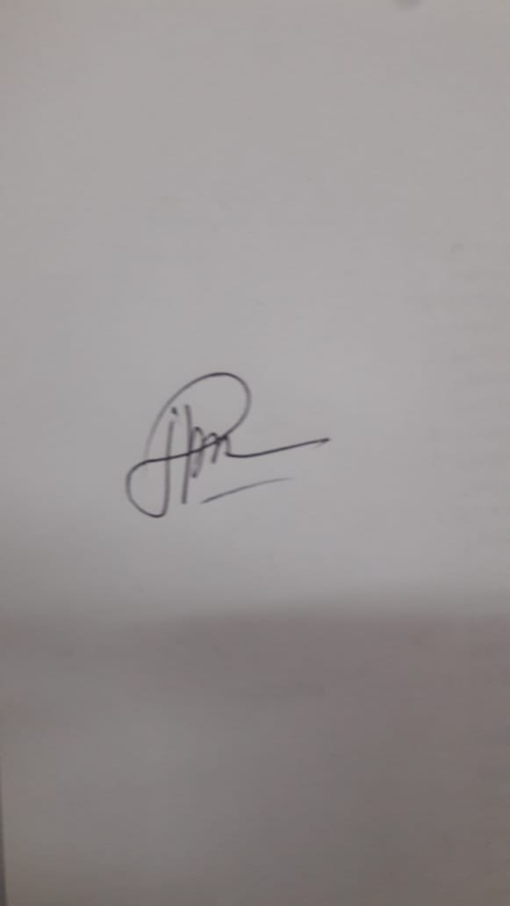

Iriandi.Ir. MT ( ir. achmad Husen MT )

Program Studi : Teknik Mesin S1 Kelas Karyawan FTI - ISTN

Mata Kuliah :Statistik Industri !

Hari/Tanggal : Kamis/25-01-2021

Jam : 14 - 15.40

Sifat Ujian : Virtual (online )

Dosen : Achmad Husen Ir.MT

|  |  |  |  |
| --- | --- | --- | --- |
| No | Nama Lengkap | NIM | Hadir/Tidak Hadir |
| 1 | Zainur Rohim | 16230003 | Hadir |
| 2 | Andrianto Indra Pratomo | 16230006 | Hadir |
| 3 | Anindita Mutia Widodo | 16230009 | Tidak Hadir |
| 4 | Yusuf Rizqi Efendi | 16230012 | Hadir |
| 5 | Ibnu Arafat | 16230024 | Hadir |
|  |  |  | |

 Jakarta, 23 Januari 2021

( Dosen Pengampu )

